ПУБЛИЧНАЯ ОФЕРТА
на предоставление туристических услуг

1. ОБЩИЕ ПОЛОЖЕНИЯ
1.1. ООО «LBT SERVICE-ASIA», зарегистрированное по адресу: Республика Узбекистан, г.Ташкент, Мирзо-Улугбекский район, проспект Мирзо-Улугбека,
дом 43, квартира 23. именуемое в дальнейшем «Агент», является Генеральным Агентом «LBT SERVICE TURIZM SEYAHAT DIS TIC LTD STI » (резидент Республики Турция), именуемое в дальнейшем «Туроператор». Агент и Туроператор имеют действующие Лицензии(Сертификаты) на право занятия деятельностью по выездному, въездному, а также внутреннему туризму в соответствии с законодательством.
Физическим лицам, акцептующим настоящую оферту, путем выполнения оговоренных ниже действий, именуемым в дальнейшем «Туристы», Туроператором предоставляются туристические услуги в соответствии с нижеследующими условиями.
Настоящая Публичная оферта и приложения к ней являются Договором на предоставление туристических услуг. Далее по тексту термины Договор (настоящий Договор) и Оферта (настоящая Оферта) имеют одинаковое значение. Агент, Туроператор, Туристы являются Сторонами, которые должны соблюдать Правила, оговоренные в Договоре на оказание туристических услуг.
Условия настоящего Договора являются публичной офертой неограниченному кругу лиц, заинтересованных в приобретении туристских услуг Туроператора у Агента или его Субагентов. Настоящий Договор представлен на официальном сайте Агента в сети Интернет по адресу: www.lbt-service.com
1.2. Для целей настоящей оферты применяются следующие основные термины:
Агент – юридическое лицо, действующее на основании заключенных с Туроператором агентских договоров по реализации пакетов туристских услуг, правообладателем которых является Туроператор. Агент является Турагентом, зарегистрированным в соответствии с законодательством Республики Узбекистан.
Акцепт оферты - ответ лица, которому адресована оферта, о ее принятии. Акцептом настоящей оферты также признается факт подачи заявки на бронирование комплекса туристических услуг и осуществления оплаты за них.
Договор на оказание туристических услуг - Договор, заключенный на условиях Публичной оферты на предоставление туристических услуг Туроператором в сфере выездного туризма, заключаемый между Туристом и Агентом, состоящий из настоящей Оферты, договора и заявки, ваучера.
Заказчик - лицо, заказывающее и приобретающее туристические услуги, и осуществляющее оплату за предоставление таких услуг. Заказчиком может выступать как, непосредственно, Турист, так и иное уполномоченное на то лицо.
Заявка – Электронный или письменный запрос на комплекс услуг Туроператора (в том числе, посредством электронной почты, веб-сайта и иных средств передачи данных в сети Интернет).
Оферта - настоящая публичная оферта (предложение) о реализации услуг Туроператора, адресованная неограниченному кругу Туристов, размещенная на Сайте Агента. Субагент – юридическое лицо, действующее на основании заключенных с Агентом договоров по реализации пакетов туристских услуг, правообладателем которых является Туроператор. Субагент является Субтурагентом, зарегистрированным в соответствии с законодательством Республики Узбекистан. Агент предоставляет Субагенту информацию о туристских услугах Туроператора для дальнейшей реализации Туристу-Заказчику Туроператор – юридическое лицо, является правообладателем на реализуемые пакеты услуг, представляемых в системе выездного туризма вне территории Узбекистана. Тур - путешествие по определенному маршруту в определенные сроки, обеспеченное комплексом туристских услуг Туроператора.
Турист - физическое лицо, осуществляющее или желающее осуществить путешествие (туризм) посредством заказа, получения и оплаты услуг Туроператора.
Туристская путевка (ваучер) - документ, устанавливающий право туриста или группы туристов на туристические услуги, входящие в состав тура, и подтверждающий факт их оказания.
Туристические услуги - услуга или комплекс услуг, предоставляемые Туроператором на условиях настоящей оферты, по размещению, питанию, транспортному, информационному обслуживанию, а также другие услуги Туроператора, направленные на удовлетворение потребностей туриста, включающие в себя бронирование, резервирование, приобретение/реализацию:
- билетов на авиа-, ж/д-, авто- рейсы;
- услуг средств размещения (включая дополнительные услуги);
- трансферов;
- экскурсий;
- услуг гидов, переводчиков;
- входных билетов на туристические объекты, театры, кинотеатры и пр.;
- питания;
- иные услуги, оговоренные в Заявке.
Туристические услуги могут быть предоставлены иными лицами, по поручению Туроператора. Туристическая услуга может означать как одну отдельно взятую услугу, так и комплекс и/или комбинацию нескольких услуг.
1.3. Туристические услуги предоставляются, в соответствии набором, выбранных Заказчиком (Туристом) услуг с обеспечением качества обслуживания.

2. ПРЕДМЕТ ДОГОВОРА

2.1 Агент, согласно договора № 1 от 19.12.2019 г., действует по поручению и в интересах Туроператора, берет на себя обязательство оказать следующее:
- ознакомить Заказчика (Туриста) с информацией о туристских продуктах Туроператора, а также: условиях поездки, обслуживания, размещения, питания, наличии мест, сроках заездов, продолжительности пребывания, программах оздоровления и досуга;
- оказывать услуги по оформлению для Туриста заявки, договора, ваучера и других, связанных с оказанием услуг, документов;
- обеспечивать Туриста информационной поддержкой, сообщая Туристу обо всех изменениях и дополнениях и ценовых предложениях, в том числе при помощи электронной почты и веб-сайта.
  - Агент по данным услугам действует по поручению и в интересах Туроператора за определенное вознаграждение.
  - Агент гарантирует, что на момент заключения Договора и в течение всего срока его действия обладает всеми необходимыми разрешительными документами, в том числе по осуществлению туроператорской деятельности.
  - Туристические услуги будут оказываться Туристу при наличии его полного и безоговорочного акцепта условий настоящей публичной оферты, включая исполнение последним обязанности предварительно оплатить услуги, согласно избранного им пакета туристических услуг.
  - Договор на предоставление Туристических услуг между Туристом и Туроператором заключается в офисе Агента на условиях публичной оферты. Акцептом (согласием заключить Договор) считается факт подписания договора, оформления заявки, ваучера на забронированные услуги, билетов и осуществление оплаты.
  - При заключении договора на условиях настоящей Оферты, Турист дает согласие
Агенту на обработку его персональных данных и иных сведений, ставших известными Агенту в процессе оказания услуг, а также их передачу третьим лицам, в том числе осуществляющим правоприменительные функции, в случаях и для целей, не запрещенных действующим законодательством.
  - Агент, в период с момента заключения Договора и до момента достижения цели обработки персональных данных, обрабатывает данные Туриста с использованием программно-аппаратных средств. Под обработкой персональных данных понимаются действия (операции) с персональными данными, включая сбор, систематизацию, накопление, хранение, уточнение (обновление, изменение), использование, обезличивание, блокирование и уничтожение персональных данных.

3.ПРАВА И ОБЯЗАННОСТИ СТОРОН
3.1. Агент обязан:
3.1.1. Обеспечить Туриста информациейо туристских услугах (условия поездки,обслуживания, размещения, дополнительных услугах, наличии мест, сроках заездов, продолжительности пребывания, условия проезда, размещения, питания, программах оздоровления и досуга и
т.д., а также обо всех изменениях и дополнениях) и ценовых предложениях на них, в том числе при помощи электронной почты и веб-сайта.
3.1.2 Оказывать консультационную поддержку при выборе и бронировании туристского продукта.
3.1.3. По запросу Туриста оказывать содействие в получении подтверждения бронирования.
3.1.4. По отдельному запросу Туриста оказывать визовую поддержку.
3.1.5. Своевременно выписывать Туристу необходимые ваучеры на забронированные услуги и/или билеты, после поступления суммы полной оплаты забронированных услуг на расчетный счет или в кассу Агента.

3.2. Агент имеет право:
3.2.1. Аннулировать бронирование тура в случае несвоевременной оплаты или несвоевременного предоставления необходимых для оформления документов Туристом. В этом случае Агент освобождается от выплаты Туристу какой-либо компенсации убытков, понесенных последним в результате снятия бронирования.
3.2.2. Агент оставляет за собой право при необходимости заменить место размещения, указанное ранее, на другое той же либо более высокой категории.
3.2.3. В исключительных случаях Агент вправе вносить изменения в программу туров, не понижая качества предлагаемых услуг, о чем он обязан незамедлительно уведомить Туриста.
3.2.4. Требовать от Туриста соответствующие документы, в случаях, когда это необходимо для получения страховой выплаты, либо для других случаев.

3.3. Турист обязуется:
3.3.1. Обеспечить Туроператора необходимым средствами, необходимыми для исполнения его поручения по организации туристской поездки в соответствии со стоимостью комплекса услуг, заказанных в Заявке на организацию тура.
3.3.2. Предоставить Агенту все необходимые и достоверные сведения, документы и доверенности для страховых, транспортных организаций не позднее даты заключения настоящего Договора.
3.3.3. Выполнять правила проживания в гостинице, а также общие правила и законы страны пребывания.
3.3.4. Возместить в полном объеме ущерб, нанесенный Туроператору и/или принимающей стороне в результате противозаконных, умышленных, халатных или случайных действий.
3.3.5. Получить в офисе Агента необходимый для осуществления туристской поездки пакет документов в согласованное сторонами время. Срок получения документов составляет от 2-х недель до 1 дня до начала тура.
3.3.6. Прибыть в аэропорт за 3 часа до указанного времени вылета самолета. При опоздании или неявке на регистрацию Тур может быть аннулирован. Туристу возвращается стоимость Тура за вычетом фактически понесенных Туроператором расходов: при этом в состав фактических расходов Туроператора включаются санкции за аннуляцию бронирования, стоимость услуг неподлежащих возврату и иные расходы, подтвержденные документально.
3.3.7. Турист представляет интересы всех участников тура указанных в заявке и несет ответственность перед Агентом за своевременную полную оплату Тура, а также в случае отказа участников от поездки.
3.3.8. Турист обязан предоставить Агенту полную и достоверную информацию, необходимую для оказания услуг, действительные документы в отношении себя и иных участников тура, указанных в Заявке (далее – участников тура), а также документы согласно требованию Консульских служб для оформления визы. Агент вправе потребовать от Туриста предоставления иной необходимой информации и документов. В случае несоблюдения Туристом условий настоящего пункта, Туроператор и Агент освобождается от ответственности за последствия перед Туристом.
3.3.9. Турист при заключении настоящего договора обязан ознакомиться со всей предоставленной Агентом информацией.
3.3.10. Турист обязан своевременно по извещению Агента получить подготовленные документы, в т.ч. паспорта, билеты, ваучеры, иные необходимые для совершения туристской поездки документы. Турист обязан иметь указанные документы при себе в ходе совершения поездки, обеспечивать их сохранность.
3.3.11. Турист обязан своевременно прибыть в указанные в заявке места сбора перед отправкой и возвращением, имея при себе все необходимые и достаточные для осуществления поездки документы, а также необходимые денежные суммы в соответствующей валюте, личную экипировку, в соответствии с характером туристкой поездки. В случае, если необходимые для поездки документы оформлялись туристом самостоятельно, он несет полную ответственность за их содержание и соответствие требованиям законодательства.
3.3.12. Турист обязан застраховаться сам и застраховать иных участников тура на период нахождения в туристской поездке, если того требует законодательство РУз и/или страны посещения. Отказ от обязательного страхования дает право Агента в одностороннем порядке расторгнуть настоящий договор и потребовать возмещения причиненных убытков.
3.3.13. Турист обязан своевременно оплатить полную стоимость туристского продукта на условиях, определенных настоящим договором.
3.3.14. Во время туристской поездки Турист обязан соблюдать законодательство Республики Узбекистан стран/ страны временного пребывания, уважать ее социальное устройство, обычаи, традиции, религиозные верования; сохранять окружающую природную среду, бережно относится к памятникам природы, истории и культуры в стране временного пребывания. Во время проведения тура, в том числе на этапах перевозки, групповых экскурсий Турист должен следовать указаниям руководителя группы (турлидера, гида, сопровождающего), уважать интересы других участников экскурсий.
3.3.15. Турист несет полную ответственность за любые действия всех участников тура с момента подачи заявки, при этом участники тура обязаны соблюдать все требования, установленные настоящим договором к Туристу.
3.3.16. При возникновении претензий к качеству и количеству услуг во время туристской поездки, Турист обязан предъявить в письменной форме свои претензии руководителю группы (турлидера, гида, сопровождающего) или представителю принимающей стороны для их разрешения на месте.

- ПОРЯДОК ПОДАЧИ ЗАЯВОК И РАБОТЫ С ЗАЯВКАМИ.
  - Программа тура, дата и время начала тура, место и время сбора, а также дата окончания тура определяется согласно отдельного перечня, предоставляемого Туроператором туристских услуг, который публикуется на сайте Агента
www.kompastour.uz. Турист направляет запрос на наличие мест на специальном бланке по согласованной форме Заявки на бронирование (Приложение №1) на один из адресов (емейл, факс), указанных на информационных носителях Агента или через офис Агента.
  - Сведения, переданные Туристом Агенту посредством он-лайн системы бронирования, приравниваются к сведениям, переданным в письменном виде за подписью Туриста.
  - Документами, подтверждающими бронирование турпакета и/или билета, являются подписанный Туристом договор на оказание туристических услуг, Заявка, в которой Агентом рассчитывается и указывается сумма на оплату забронированных услуг.
  - После поступления оплаты от Туриста, Туроператор через Агента обязуется выдать Туристу следующий пакет документов: туристский ваучер (в котором отражается информация по размещению в отеле, питанию, трансферту), билеты, памятку для туриста. Авиабилеты по определенным направлениям и авиакомпаниям выписываются за 1-2 дня до вылета.

5. УСЛОВИЯ И ПОРЯДОК РАСЧЕТОВ
5.1. Стоимость туристского продукта определяется коммерческим предложением
Туроператора и информацией, размещаемой на веб-сайте Агента www.lbt-service.com. Расчеты с
Туристами, за реализуемые туристические услуги производятся только в национальной валюте «сум». В случае, несвоевременной оплаты Туристом счета, Агент вправе изменить стоимость в сторону увеличения, Турист обязан доплатить Агенту образовавшуюся разницу.
5.2. Агент в течение 1 (одного рабочего) дня со дня подтверждения заявки Туриста производит расчет стоимости заказанного туристского продукта. Расчет действителен в течение 1 (одного рабочего) дня, если иное не оговорено дополнительно. В случае, если Агентом определены особые условия или крайние сроки аннуляции(deadline), Турист обязан оплатить полную стоимость тура не позднее, чем за один день до их наступления.
5.3. Турист обязан произвести оплату минимум 50% от суммы стоимости заказа в первые 3 рабочих дня после подписания заявки, а остальную сумму необходимо произвести минимум за 7 дней до даты начала тура.Исключение составляют туры в высокий сезон:
- Новый год с 25 декабря по 5 января
- Навруз с 18 марта по 28 марта
- Рождество с 20 декабря по 25 декабря и с 5 января по 12 января
А также в отели с особыми условиями оплаты, где оплата производится полностью в первые 3 дня после подтверждения.
  - Оплата по турам системы GDS (туров с использованием авиабилетов на регулярных рейсах), принимается по правилам авиакомпании.
  - Условия оплаты по акции «Раннего бронирования» указываются на сайте и в рассылке Агента.
  - В случаях, когда Турист вылетает в тур менее чем за 7 дней до даты заявки, оплата производится не позднее подтверждения заявки.
  - При каждом изменении условий бронирования после первоначального подтверждения Агентом, Турист возмещает Агенту все расходы, понесенные последним в связи с перебронированием.
  - В случае отказа Туриста от авиаперевозки или туристического продукта, Турист оплачивает Агенту все расходы, фактически понесенные Туроператором: при этом в состав фактических расходов Туроператора, включаются санкции непосредственных поставщиков услуг за аннуляцию бронирования, стоимость услуг неподлежащих возврату, в том числе консульский сбор и иные расходы, подтвержденные документально.
  - Моментом отказа от заказанного тура считается день, когда Турист письменно либо посредством электронных средств уведомит Агента о таком отказе. Также отказом будет считаться бездействие Туриста, выразившееся в отказе от предоставления Агенту каких- либо пояснений в связи с фактическим самоустранением Туриста от приобретения заказанного продукта. Моментом начала тура считается день отправки (вылета) в пункт назначения.
  - В случае невозможности исполнения настоящего договора, возникшей по вине Туриста, услуги Агента подлежат оплате в полном объеме.
  - В случае отказа Туриста от тура по причине отсутствия (недействительности) у туриста въездной визы, паспорта, вклейки на несовершеннолетнего ребенка, нотариально заверенного разрешения одного из супругов на вывоз ребенка за границу, и иным погранично-таможенным формальностям, для Туриста наступают последствия, предусмотренные п. 6.1. настоящего Договора.
Отказ Посольства в выдаче визы туристу не является основанием для отмены штрафныхсанкций.

6. АННУЛЯЦИЯ

6.1. Турист имеет право отказаться от забронированных и оплаченных услуг по групповым и индивидуальным маршрутам полностью или частично с удержанием произведенных фактических затрат Туроператора, подтвержденных документально.
6.2. Опоздание туриста или иных участников тура, указанных в настоящем договоре, к установленному Туроператором месту сбора перед началом тура со всеми необходимыми документами приравнивается к отказу от услуг.
6.3. Аннуляция билетов на регулярные рейсы производится согласно правилам тарифа.

7. ОТВЕТСТВЕННОСТЬ СТОРОН

7.1. За нарушение или ненадлежащее выполнение принятых по настоящему Договору обязательств, Стороны несут ответственность в соответствии с действующим Законодательством Республики Узбекистан.
7.2. Турист несет ответственность за достоверность сведений, предоставляемых Агенту.В случае предоставления сведений, не соответствующих действительности, либо искаженных, неполных сведений, либо несвоевременности предоставления таких сведений, Агент или Туроператор не несет ответственности за негативные последствия, вызванные такими действиями (бездействием) Туриста.
7.3. Вслучае нарушения порядка и сроков оплаты по Договору Турист оплачивает Агенту пеню за каждый календарный день просрочки в размере 0,5% от суммы задолженности.
7.4. Туроператор несет ответственность за своевременное и полное оказание услуг, входящих в состав тура при наличии вины. В случае отказа Туроператора от предоставления туристских услуг по ваучерам, приобретенным по настоящему Договору, по причинам, не зависящим от Туриста, последний вправе требовать от Туроператора возмещения убытков.
7.5. Агент или Туроператор не несет ответственность за Перевозчика по обстоятельствам, связанным с транспортировкой (перевозкой) Туриста и его багажа (отмена рейса, задержка подачи транспортного средства, вынужденное изменение маршрута и.т.д.), Турист обязан предъявлять претензии непосредственно Перевозчику, с соблюдением принятых процедур, в соответствии с законодательством.
7.6. Агент или Туроператор не несет ответственности за опоздание Туриста на рейс (регистрация на международные рейсы начинается за 3 часа до времени вылета, указанного в авиабилете).
7.7.Агент или Туроператор не несет ответственности за задержку или отказ в выдаче въездной визы Туристу, либо за отказ Туристу во въезде государственными органами страны, при условии соблюдения Агентом формальностей, установленных при обращении за визой.
7.8.Агент или Туроператор не несет ответственности за качество и оплату дополнительных услуг (экскурсии, трансферты, изменение условий проживания), заказанных и оплаченных Туристом самостоятельно у сторонних фирм на территории страны пребывания.
7.9. Страхование гражданско-правовой ответственности Сторон производится в соответствии с законодательством.
7.10.Агент или Туроператор не несет ответственности за ущерб, понесенный туристами до или во время совершения путешествия вследствие действия обстоятельств непреодолимой силы. В случае, когда невозможность исполнения договора на туристское обслуживание возникла по обстоятельствам независящих от воли Сторон, устранить которые разумными действиями Сторон не представляется возможным (форс-мажорных обстоятельств), таких (и не только) как стихийные бедствия (землетрясение, наводнение, пожар, извержение вулкана и т.п.); забастовки на транспорте, военные действия любого характера; решения уполномоченных государственных органов и иностранных государств, препятствующих исполнению обязательств по настоящему Договору; изменение правил и принципов в области миграционной политики; и др.
7.11.Агент и Туроператор не несет ответственность за действия властей страныпребывания по отношению к Туристу, если такие действия были вызваны нарушением им правопорядка или причинения беспокойства окружающим в состоянии алкогольного или наркотического опьянения, или нарушением других правил общественного порядка, хранением, провозом, распространением наркотиков, оружия и пр. В случае депортации Туриста из страны пребывания им оплачиваются все расходы по ее проведению либо Турист возмещает Туроператору все расходы, связанные с процедурой депортации в полном объеме.
7.12.Агент и Туроператор не несут ответственность за недостоверность сведений, предоставленных Туристом, в том числе о точном пункте назначения в стране-пребывания, если в области миграционной политики государств предусмотрено нахождение туриста в строго оговоренном пункте назначения и в строго определенное время, ответственность за нарушение этого требования лежит на Туристе.
7.13Агент или Туроператор не несет ответственность за любое самостоятельное изменение туристом условий обслуживания,повлекшеезасобой дополнительные затраты (изменение условий проживания, экскурсионные программы, трансферы и т.д.), а также за оплату счетов туристом сверх оговоренного клиентского обслуживания согласно договора в стране пребывания.
7.14Ответственность за перевозку не предоставленного к взвешиванию груза, его сохранность возлагается на туриста.
7.15Агент и Туроператор не несут ответственности за действия Туриста, противоречащие законодательству Республики Узбекистан либо законодательству страны пребывания.
7.16Агент и Туроператор не несут ответственность:
- за подлинность, правильность, срок действия документов, предоставляемых туристом для организации туристской поездки, за возможные последствия, связанные с этими обстоятельствами, при условии обязательного предварительного инструктажа Агентом туриста по данным вопросам
- за сохранность багажа;
- за сохранность ценностей и документов туриста;
- за качество услуг, оказанных туристу на месте за дополнительную плату; -за несоответствие услуг субъективному представлению туриста об этих услугах.
8. РАЗРЕШЕНИЕ СПОРОВ И РАЗНОГЛАСИЙ.
8.1. В случае возникновения между Сторонами разногласий по Договору Стороны приложат все усилия для того, чтобы разрешить конфликтную ситуацию. Договор предусматривает разрешение споров путем обмена письменными претензиями и ответов на претензии.
  - В случае предъявления претензий Туристом для последующего предоставления их Агентом Туроператору, Перевозчику или Партнеру, срок не должен превышать 10-ти календарных дней от даты окончания тура. К претензии прилагаются: копия договора с Туристом и копии документов, подтверждающие реальный ущерб, понесенный Туристом в ходе путешествия.
  - Если разногласия между Сторонами не будут устранены путем переговоров и в претензионном порядке, они подлежат разрешению в установленном порядке предусмотренном законодательством Республики Узбекистан.

9. ФОРС-МАЖОР
9.1. Для целей настоящего Договора "Форс-мажор" означает какое-либо событие, которое Сторона, заявляющая о Форс-мажоре, не в состоянии предотвратить, преодолеть или ограничить, несмотря на все разумные усилия, включая, но не ограничиваясь, войну, массовые беспорядки, забастовки, решения органов государственной власти, эмбарго, пожары, взрывы, наводнения или другие стихийные бедствия, безотносительно того, случилось ли данное событие в Республике Узбекистан или за ее пределами; при условии, однако, что отсутствие или нехватка денежных средств не являются Форс - мажорными обстоятельствами.
9.2. По возникновении любого Форс-мажорного обстоятельства Сторона, чье выполнение какого-либо обязательства (за исключением обязательства о денежной выплате) по настоящему Договору затрагивается таким обстоятельством Форс-мажора ("Пострадавшая
Сторона") незамедлительно уведомит другую Сторону в письменной форме о существовании форс - мажорных обстоятельств ("Уведомление о Форс-мажоре"), предпринять все необходимые меры для уменьшения убытка и ущерба другой Стороне и для восстановления способности Пострадавшей Стороны выполнять обязательства по настоящему Договору. Уведомление о Форс-мажоре (а) должно указывать событие Форсмажор, (в) в разумных подробностях описывать его влияние на способность Пострадавшей Стороны выполнять свои обязательства и (с) описывать меры, предпринимаемые данной Стороной для уменьшения убытка или ущерба другой Стороне и для восстановления способности Пострадавшей Стороны выполнять свои обязательства по настоящему Договору.
9.3. Не уведомление или несвоевременное извещение о наступивших чрезвычайных обстоятельствах лишает соответствующую Сторону права ссылаться на какое-нибудь из них в качестве основания, освобождающего ее от ответственности за неисполнение договорных обязательств.
9.4. Если в связи с Форс-мажором какая-либо из Сторон задерживает выполнение своих обязательств по настоящему Договору, период такой задержки не будет учитываться при подсчете сроков, предусмотренных настоящим Договором, и такая Сторона будет оправдана за позднее выполнение взятого по Договору обязательства в пределах невыполнения, обусловленного обстоятельством Форс- мажора, при условии, однако, что если какая-либо из Сторон из-за Форс-мажора не будет в состоянии выполнять какие-либо из своих обязательств на протяжении шестидесяти (60) дней после передачи Уведомления о Форс-мажоре, стороны должны немедленно проконсультироваться для определения последствий данного обстоятельства Форс-мажор и принять в зависимости от обстоятельств соответствующие необходимые, по усмотрению Сторон, меры. Если Стороны не придут к соглашению по поводу взаимоприемлемых мер в течение девяноста (90) дней со Дня вручения Уведомления о Форс- мажоре, каждая из Сторон может расторгнуть настоящий Договор.

10. СРОК ДОГОВОРА
10.1. Срок действия настоящего Договора устанавливается с даты акцепта Оферты (п. 2.5.) и действует до момента выполнения Сторонами своих обязательств по настоящему Договору или его прекращения.

11.ПРОЧИЕ УСЛОВИЯ
11.1. Все споры и разногласия по вопросам, связанным с оказанием туристических услуг, разрешаются сторонами в соответствии с действующим законодательством Республики Узбекистан и условиями настоящего Договора. Разногласия, по которым стороны не достигнут договоренности, подлежат рассмотрению в судебных органах Республики Узбекистан.
11.2. Дополнительная информация об оказываемых Туроператором в соответствии с условиями настоящего Договора туристических услуг, доступна в офисах Агента, в системе информационно-справочного обслуживания, а также размещается Агентом в средствах массовой информации и на официальном WEB-сайте Агента.
11.3. Настоящий Договор Стороны рассматривают как Доверенность на совершение Туроператором действий, обеспечивающих исполнение поручения Туриста согласно условиям настоящего Договора.
11.4. Туроператор предупреждает, что отели в некоторых странах не имеют официальной классификации, и в каталоге категории отелей могут быть обозначены на усмотрение оператора, исходя из общепринятых Стандартов международного образца. Классификация мест размещения в иных странах является условно принятой в стране пребывания.
11.5. Акцептируя оферту Турист (Заказчик) подтверждает, что ознакомлен и будет придерживаться рекомендаций и инструкций, отраженных в Приложениях к договору Публичной оферты: Приложение №2 «Процедурой информирования туриста о предоставляемых туристских услугах», Приложение №3 «Инструктаж по борьбе с торговлей людьми», Приложение №4 «План действия персонала при чрезвычайных ситуациях на маршруте».

ЗАПОЛНЯЕТСЯ ТОЛЬКО ЛАТИНСКИМ ШРИФТОМ НА ВАШЕМ ФИРМЕННОМ БЛАНКЕ!!!
ПРИЛОЖЕНИЕ №1
Заявка на бронирование от « » 20 г.

Фирма-заказчик |  | Ф.И.О менеджера
Адрес |  | тел., e-mail

Страна | Город | Виза | Дата заезда | Дата выезда
Авиаперелет | Внутренни  й | Трансфер | Страховой полис | Экскурсии
Отель | Кол-во ночей | Кол-во чел | Категория номера | Система питания

ФИО туристов | № паспорта | Дата рождения
Дополнительные услуги
ФИО и подпись заполнившего анкетуКонтактный телефон:
Заполняет менеджер LBT SERVICE -ASIA
Оплата произведена до
Общая сумма
По курсу
Комиссия субагентствам
Сумма к оплате
ФИО менеджера
Дата
ПОДПИСИ СТОРОН:
АГЕНТ Турист
ООО « LBT SERVICE-ASIA»
_________________________

ПРИЛОЖЕНИЕ №2
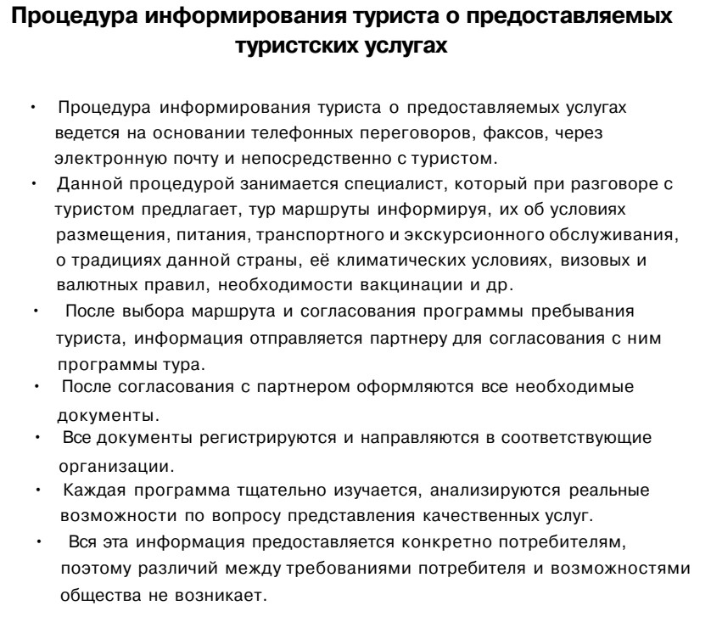
ПРИЛОЖЕНИЕ №3

ИНСТРУКТАЖ ПО БОРЬБЕ С ТОРГОВЛЕЙ ЛЮДЬМИ
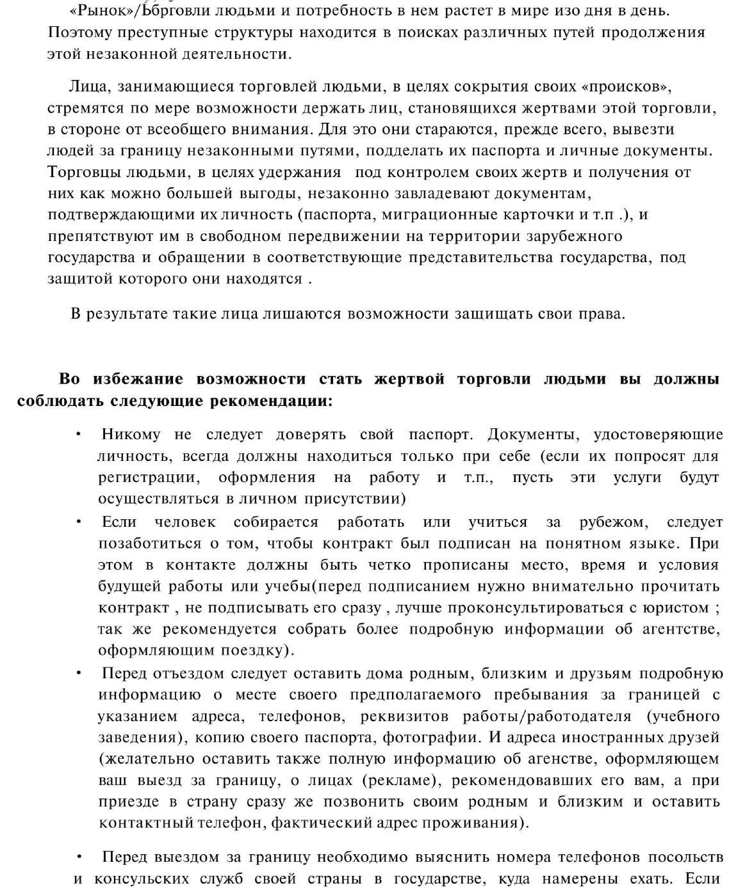
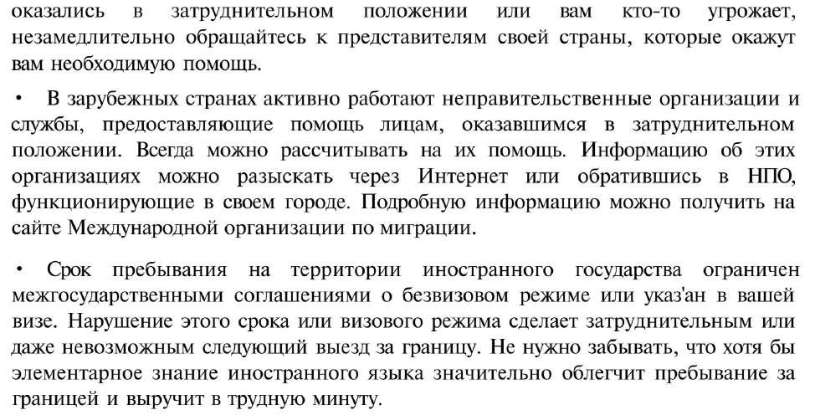

ПРИЛОЖЕНИЕ №4

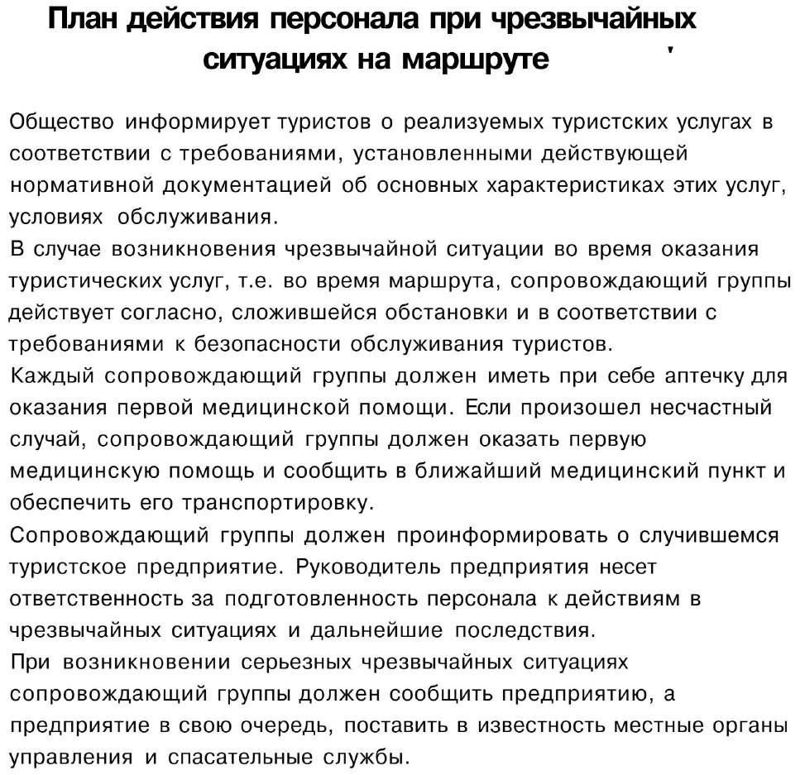

ПРИЛОЖЕНИЕ №5
Инструктаж по безопасности туристов (ультрафиолетовое и биологическое воздействие)
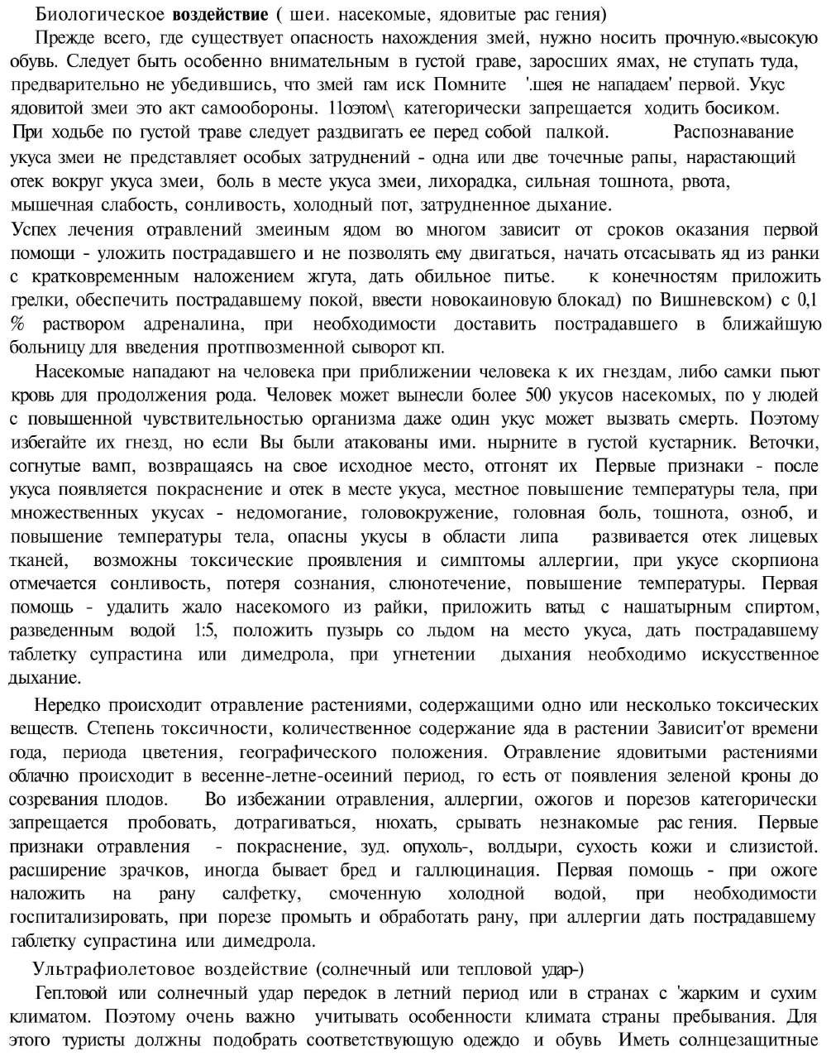
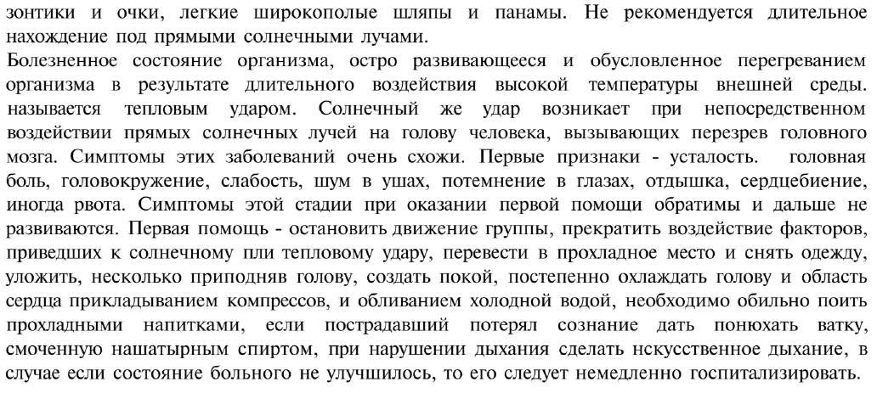

Реквизиты:

ООО "LBT SERVICE-ASIA"
г.Ташкент, Мирзо-Улугбекский район, проспект Мирзо-Улугбека,
дом 43, квартира 23.
ИНН: 306771857
ОКЭД: 79120
МФО: 00421
Р/C: 20208000905131421001
АИКБ: «IPAK YULI» Мирзо-Улугбекский филиал.
Тел.(+99890) 9390012
E-mail: info.uz@lbt-service.com
Web: www.lbt-service.com

